Czwartek 4.06.2020r.
Temat kompleksowy : Moje podwórko

1. Dora i Butek bawią się na podwórku. Znajdź 5 różnic między obrazkami. Pokoloruj górny obrazek.

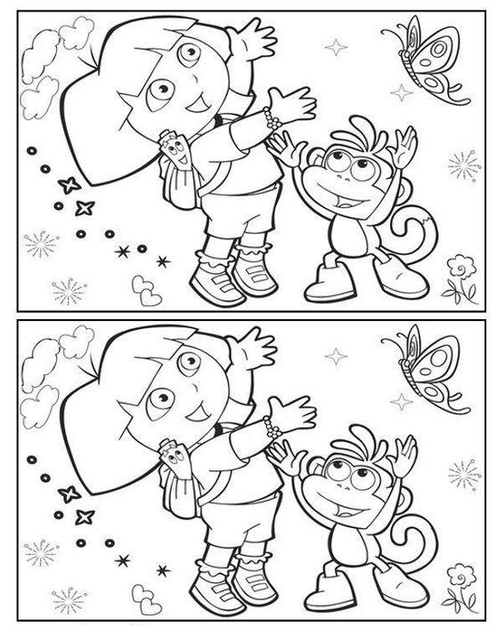

2. Pepa bardzo chciałaby pobawić się z przyjaciółmi na podwórku. Doprowadź Pepe labiryntem do celu.

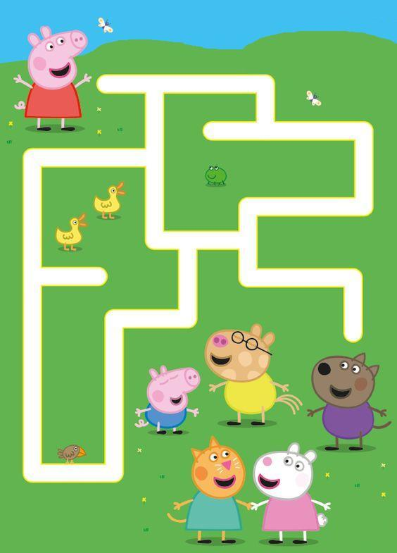

3. Wykonaj lody na patyku lub w wafelku.Technika dowolna.

